文章编号：201510481
基于多核NPU的TCP数据接收卸载*
李杰， 陈曙晖
（国防科技大学计算机学院， 湖南 长沙 410073）

摘 要：目前以太网的发展速度远高于存储器和CPU的发展速度，存储器访问和CPU处理网络协议已经成为TCP的性能瓶颈。网络带宽的不断增大对CPU造成了沉重的负担，大约需要1GHz的CPU处理资源对1Gbps的网络流量进行协议处理。为此，使用多核NPU作为NIC，实现TCP接收数据路径中的校验和计算、报文乱序重组功能，并将合并之后的大报文经Linux网卡驱动程序交由协议栈处理，从而减少协议栈处理报文和网卡产生中断的数量，提升端系统的TCP性能。在10Gbps以太网络中，实验取得4.9Gbps的TCP接收数据吞吐量。
关键词：TCP乱序重组；TCP数据接收卸载；LRO；TOE；多核NPU
中图分类号：TP393.03 文献标志码：A
Multicore NPU based TCP Large Receive Offload
LI Jie, CHEN Shu-hui
（School of Computer Science, National University of Defense Technology, Changsha 410073, China）
Abstract: Nowadays, the Ethernet technology is developing much faster than memory and CPU technologies, memory access and CPU processing network stack has become the bottleneck of TCP performance on end systems. The constantly increasing network bandwidth has caused a severe burden for CPU, approximately 1GHz CPU resource is needed to process 1Gbps network traffic. Therefore, a multicore NPU is used as NIC and TCP’s checksum verification and packets reordering functions are offloaded to it, the multicore NPU aggregates small TCP packets into fewer but larger packets, thus reducing the number of packets processed by network stack and the number of interrupts generated by NIC, and eventually improving the TCP performance on an end system. Experiment results show that 4.9Gbps TCP receive data throughput is achieved in a 10Gbps network environment.
Keywords: TCP packets reordering; TCP large receive offload; LRO; TOE; Multicore NPU

1 引言
TCP（Transmission Control Protocol）是互联网中的一个重要协议，它提供了端系统之间的数据可靠传输、多路并传、基本的流量控制和拥塞控制等功能，在互联网中得到了广泛的应用。虽然服务器的处理能力、PCI总线的带宽都有很大的提高，但服务器端TCP服务的性能仍然是内容提供商、游戏提供商、门户网站、搜索引擎所面临的挑战。提高TCP服务的性能，不仅能够降低服务器集群的数量，也能降低功耗，实现更加绿色环保的IT服务。
TCP协议在端系统的处理开销主要包括三个部分^{[1]}：（1）协议处理和报文产生的中断等报文相关的开销；（2）数据复制和计算校验和等数据相关的开销；（3）上下文切换和存储管理等操作系统相关的开销。
目前以太网的发展速度远高于存储器和CPU的发展速度，存储器访问和CPU处理网络协议已经成为TCP的性能瓶颈^{[2]}。为减轻不断增长的网络带宽给CPU带来的负担，TCP协议栈的一些功能被卸载到NIC硬件中执行，如校验和计算和TCP 数据分段（TCP Segmentation Offload）。TOE（TCP Offload Engine）^{[2]}技术可以将整个TCP/IP协议栈的功能卸载到NIC中执行，极大的提高端系统的TCP性能，但TOE的实现一般需要修改内核协议栈代码，从而引起安全性和兼容性问题。
LRO（Large Receive Offload）技术的思想是将接收到的同一条TCP连接上的多个报文合并为一个大报文，然后交给协议栈处理。LRO最先由Grossman^{[3]}实现在Neterion的万兆网卡驱动程序中，Themann^{[4]}将其作为一种通用方案添加到Linux内核中，使得一般的网卡驱动程序经过一些修改就可以实现LRO功能。T. Hatori^{[5]}等人将LRO实现在一个Xen虚拟系统中并进行了性能分析。然而，上述研究均将LRO实现在软件中，仍由CPU执行报文的合并操作，不能很大程度上的减少CPU负担。
针对以上问题，考虑到多核NPU具有更好的报文处理能力，通过增加一级存储，达到以空间换取性能的效果，本文使用多核NPU作为NIC，卸载LRO功能，将同一条TCP连接的多个报文合并为一个大报文并交由协议栈处理，通过减少协议栈处理报文的数量和NIC产生中断的数量提升端系统的TCP性能，并避免TOE引起的安全性和兼容性问题。在10Gbps的网络环境中，实验取得4.9Gbps的TCP接收数据吞吐量。

2 研究背景

TOE
TOE可以极大地减少主机开销^{[6]}，提升端系统TCP性能。它利用硬件执行速度快的优点，在硬件上实现TCP协议处理。
目前没有操作系统提供TOE的接口或API，对TOE的实现主要在Linux操作系统中，且需要修改内核协议栈，实现的方式大致有三种：（1）高性能Socket^{[7-8]}（High Performance Sockets）；（2）屏蔽主机TCP协议栈^{[9]}；（3）替换主机TCP协议栈^{[10]}。TOE产品有Chelsio 10G Ethernet TOE^{[11]}、Adaptec TOE^{[12]}和Alacritech SEN 2100系列^{[13]}。Chelsio 10G Ethernet TOE完全卸载了TCP协议栈，包括TCP链接的建立和拆除，而在Kim和Rixner的设计中，将TCP链接的建立和拆除操作保留在主机端，将数据传输卸载到硬件中^{[14]}。
TOE虽然可以降低主机开销，却有许多缺点^{[15]}：（1）在NIC上实现传输层要比只实现链路层功能复杂得多；（2）TOE系统中主机和硬件之间的接口设计特别复杂；（3）TOE需要上层协议的支持才能将数据直接存放到存储器中；（4）TOE需要和主机同时维护每条TCP链接的状态；（5）硬件更新的难度要比软件大；（6）TCP协议的复杂性造成TOE设计难度大，很难定位设计错误。这些缺点弱化了TOE的好处。

2.2 LRO
传统意义上的LRO工作在网卡驱动程序层面，将接收到的属于同一条TCP连接的多个报文合并为一个大报文（图1），然后交给协议栈处理（图2），通过减少内核协议栈处理报文的数量减轻CPU负担，进而增加接收数据吞吐量。
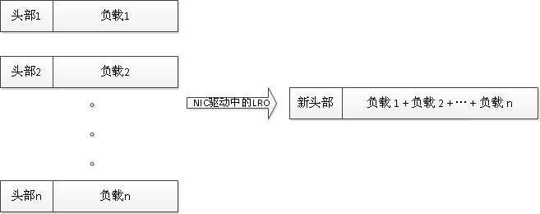
Figure 1 LRO packets aggregation
图1 LRO合并报文
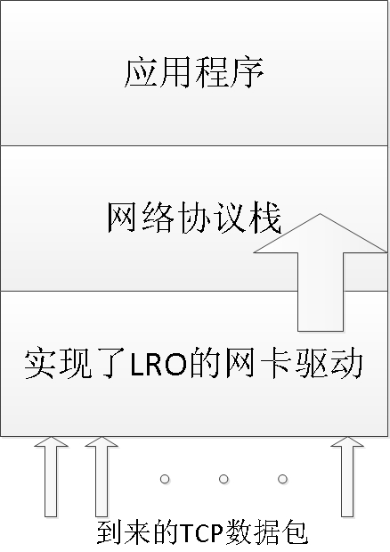
Figure 2 NIC driver with LRO
图2 实现LRO的网卡驱动
LRO最先由Grossman^{[3]}提出并为Neterion Xframe-II万兆网卡实现，该实现利用网卡特定功能，配合驱动程序完成。Neterion Xframe-II万兆网卡提供以下特性：（1）硬件支持的多接收队列；（2）链路层、IP、TCP/UDP校验和卸载；（3）报文头部和数据分离，将报文的链路层、IP、TCP/UDP头部和数据分离，并存储在主机提供的缓冲区内；（4）RTH（Receive Traffic Hashing）和SPDM（Socket Pair Direct Match）流标示符计算。真正的报文合并工作由驱动程序完成，驱动程序将同一条TCP连接上连续的多个报文数据拼接到一起，并更新报文IP和TCP头部，当接收到不适合LRO的报文或者累积的报文长度到达一定上限时，驱动程序将已经缓存的TCP报文构造为一个报文，交由内核协议栈处理。判断报文是否适合LRO的条件如下：（1）是无分段IP报文；（2）是TCP报文；（3）校验和正确；（4）TCP序列号连续；（5）IP头部无选项；（6）TCP数据长度大于0；（7）SYN、FIN、URG、PUSH等标志均没设定；（8）TCP头部无选项或只有时间戳选项。只有所有条件都满足时，才判断一个报文适合进行LRO。新构造的报文TCP头部更新算法为：（1）使用第一个报文的TCP序列号和时间戳作为新报文的TCP序列号和时间戳；（2）使用最后一个报文的ACK和窗口值作为新报文的ACK和窗口值；（3）更新TCP校验和。更新IP头部的算法为：（1）更新IP头部中的总长度值；（2）更新IP校验和。
Themann^{[4]}将LRO以补丁的形式添加到Linux内核中，作为一种更通用的实现，使其他网卡驱动开发人员只需修改少数代码就可实现LRO功能。Themann的补丁包含报文合并的核心功能，并提供了两种报文合并模式：skb模式和page模式，前者针对将报文存储在套接字缓冲区（socket buffer）内的网卡驱动，后者针对将报文存储在页（page）内的网卡驱动。Gallatin^{[16]}的研究指出，将LRO仅在软件中实现就可以提高TCP数据接收的性能。
Hatori^{[5]}等人在Xen虚拟系统中将LRO分别实现在物理网络接口和虚拟网络接口上。在物理网络接口上的LRO实现减少了CPU指令数量，但没有提升TCP吞吐量；而在虚拟网络接口上的LRO实现取得了22%的数据接收性能提升。

设计和实现
本文使用多核NPU作为NIC，配合网卡驱动程序实现LRO功能。实际的报文重组工作由多核NPU完成，驱动程序负责将重组后的报文提交给内核协议栈处理，如图3所示。下面将分别介绍多核NPU重组报文和驱动程序的设计和实现。
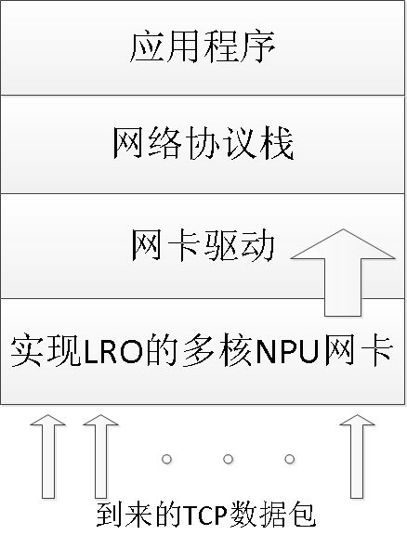
Figure 3 NIC with LRO
图3 实现LRO的多核NPU网卡

报文重组
本文使用RMI公司的XLS416多核NPU，XLS416具有2个万兆网口，4个1.2GHz处理核心，每个核心有4个线程，4GB 533MHz DRAM，1个1.1×4PCIe总线，使用消息队列作为线程间通信机制。XLS416还有2个网络加速器，支持硬件检验IP/TCP校验和，网络加速器还可根据用户配置提取报文链路层、IP层、传输层的信息，对报文进行分类，进而将报文分发到不同的线程中进行处理。本文配置网络加速器提取报文五元组信息（SIP，DIP，SPORT，DPORT，PROTOCOL），保证接收到的同一条TCP连接上的报文被分发到相同的线程中，以避免线程间通信和同步等操作带来的额外性能开销。
本文使用两种数据结构管理TCP连接，Large Receive Offload Descriptor（LROD）和Stream Table。LROD用于存储TCP连接的源目IP、源目端口、TCP序列号、ACK序列号、窗口大小等信息，以及缓存报文；Stream Table被设计为哈希表，当TCP报文到达时，使用四元组（SIP，DIP，SPORT，DPORT）计算哈希值，快速查找该报文对应的LROD，Stream Table使用链表的方式解决碰撞问题。
XLS416的16个线程被分为4类：1个系统保留，执行Shell程序；1个报文发送线程，负责发送内核协议栈发出的报文；1个超时扫描线程；13个接收报文处理线程。
超时扫描线程负责查找接收报文超时的LROD，并发送超时信息给其对应的线程，线程接收到超时信息后，会执行报文合并，上传合并报文给驱动程序、LROD重置等操作。
接收报文处理线程负责报文的接收、重组、并提交驱动程序工作，其代码主体框架为一个无限循环，循环中若接收到超时信息，则将对应的LROD已缓存的报文重组，构造新报文并提交给驱动程序；若有新报文到达，则判断报文是否适合LRO，没通过判断的报文将被丢弃（校验和错误）或直接提交给驱动程序，通过判断的报文将被对应的LROD根据TCP序列号排序并缓存，用于后续报文重组。其流程如图4所示。
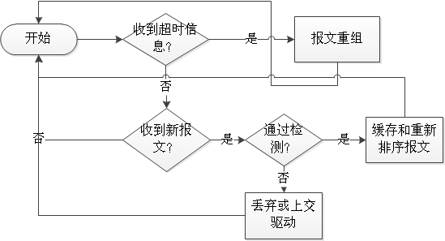
Figure 4 Packet processing sequence
图4 报文处理线程流程图
判断报文是否适合LRO的条件有：（1）是无分段的IP报文；（2）是TCP报文；（3）校验和正确；（4）IP头部无选项；（5）TCP数据长度大于0；（6）SYN、FIN、URG标志未设定；（7）TCP头部无选项或只有时间戳选项。与Grossman判断报文是否适合LRO的不同之处在于，本文不要求报文的TCP序列号连续。
报文处理线程接收到SYN报文时，将创建LROD，提取四元组信息（SIP，DIP，SPORT，DPORT）存储在LROD中，并将LROD添加到Stream Table中；当接收到FIN包时，将根据四元组在Stream Table中查找LROD，重组LROD已缓存的报文，经驱动程序上传内核协议栈并销毁LROD；当接收到ACK包时，直接上传驱动程序；当接收到其它不通过LRO判断的TCP报文，将重组LROD已缓存的报文，上传驱动程序并重置（并不销毁）LROD。
对于符合LRO条件的TCP数据报文，将提取四元组信息并在Stream Table中查找其对应的LROD，然后进行报文的缓存和重新排序操作，算法复杂度为O(n)，其中n为已缓存的报文数量，伪代码如下：
ReorderPacket(pkt)
Input: pkt: new arrived TCP packet.
desc <- SearchDescriptor(pkt);
if(desc->nextseq == pkt->seq){
Insert(pkt, desc);
UpdateNextSeq(desc);
} else if(desc->nextseq > pkt->seq){
Drop(pkt);
} else {
Insert(pkt, desc);
}

其中，Insert操作按照TCP序列号为报文找到合适的位置，将其添加到LROD的报文队列中；nextseq记录当前已缓存的最大连续TCP报文序列号。
当LROD缓存的TCP序列号连续报文长度到达一定阈值时，多核NPU将LROD已缓存的TCP序列号连续报文进行重组，构造为一个报文经驱动程序上传协议栈进行处理，并重置LROD，用于下一步报文重组。
本文使用的XLS416具有的硬件特性（万兆网口、多线程处理核心、DRAM、PCIe总线以及网络加速器），RMI公司其他型号和其他厂商的多核NPU基本都具有，只是性能配置的不同（如万兆网口个数、处理线程个数、DRAM性能和大小、PCIe性能）；本文重点优化TCP的数据接收，所以其他多核NPU的处理线程也可分为4类：1个系统保留；1个报文发送线程，负责发送内核协议栈发出的报文；1个超时扫描线程；其余均作为接收报文处理线程；另外，本文使用的两种数据结构（LROD、Stream Table）以及报文乱序重组算法也可方便的实现在其他多核NPU中。因此，本文的设计方案具有较高的通用性。

NIC驱动程序
由于TCP报文重组工作由多核NPU完成，NIC驱动程序的结构比较简单，报文发送的操作与一般NIC驱动程序相同，这里不再赘述；在报文接收路径上，它使用Linux操作系统套接字缓冲区（Socket Buffer）的page模式存储报文，为方便DMA操作，将报文存储在预先申请的连续内存页中。多核NPU将缓存的TCP报文重组后，会将重新构造的报文数据DMA到驱动程序预先申请的连续内存页中，并产生中断；驱动程序的中断函数负责为报文构造合适的数据结构，上传内核协议栈进行处理，并另外申请连续内存页，用于以后的报文接收。

测试与评估

实验设置
本文采用TCP接收数据吞吐量作为性能评价指标。为更好的反映实际使用场景，本文编写了简单的测试程序，分为服务器端和客户端，客户端和服务器端之间建立多条TCP连接，在所有连接建立后，客户端开始向服务器端发送数据，服务器端记录从所有TCP连接建立到所有TCP数据接收完成所花费的时间，并计算数据接收吞吐量。测试环境如图5所示。客户端主机的配置为：Intel Xeon E5566 2.13GHz CPU，32GB内存，Intel 82599万兆网卡；服务器端主机的配置为：Intel Core i3 530 2.93GHz CPU, 4GB内存，XLS 416作为NIC；两台主机通过10Gbps的光纤直接连接。
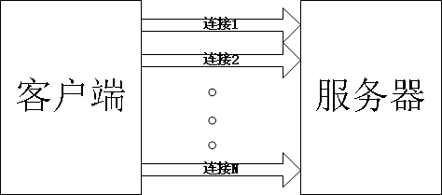
Figure 5 Test network topology
图5 测试网络拓扑图

性能测试和评估
本文将客户端与服务器端的TCP连接数量从1增加至64，并分别测试TCP接收数据吞吐量，测试结果图6所示。
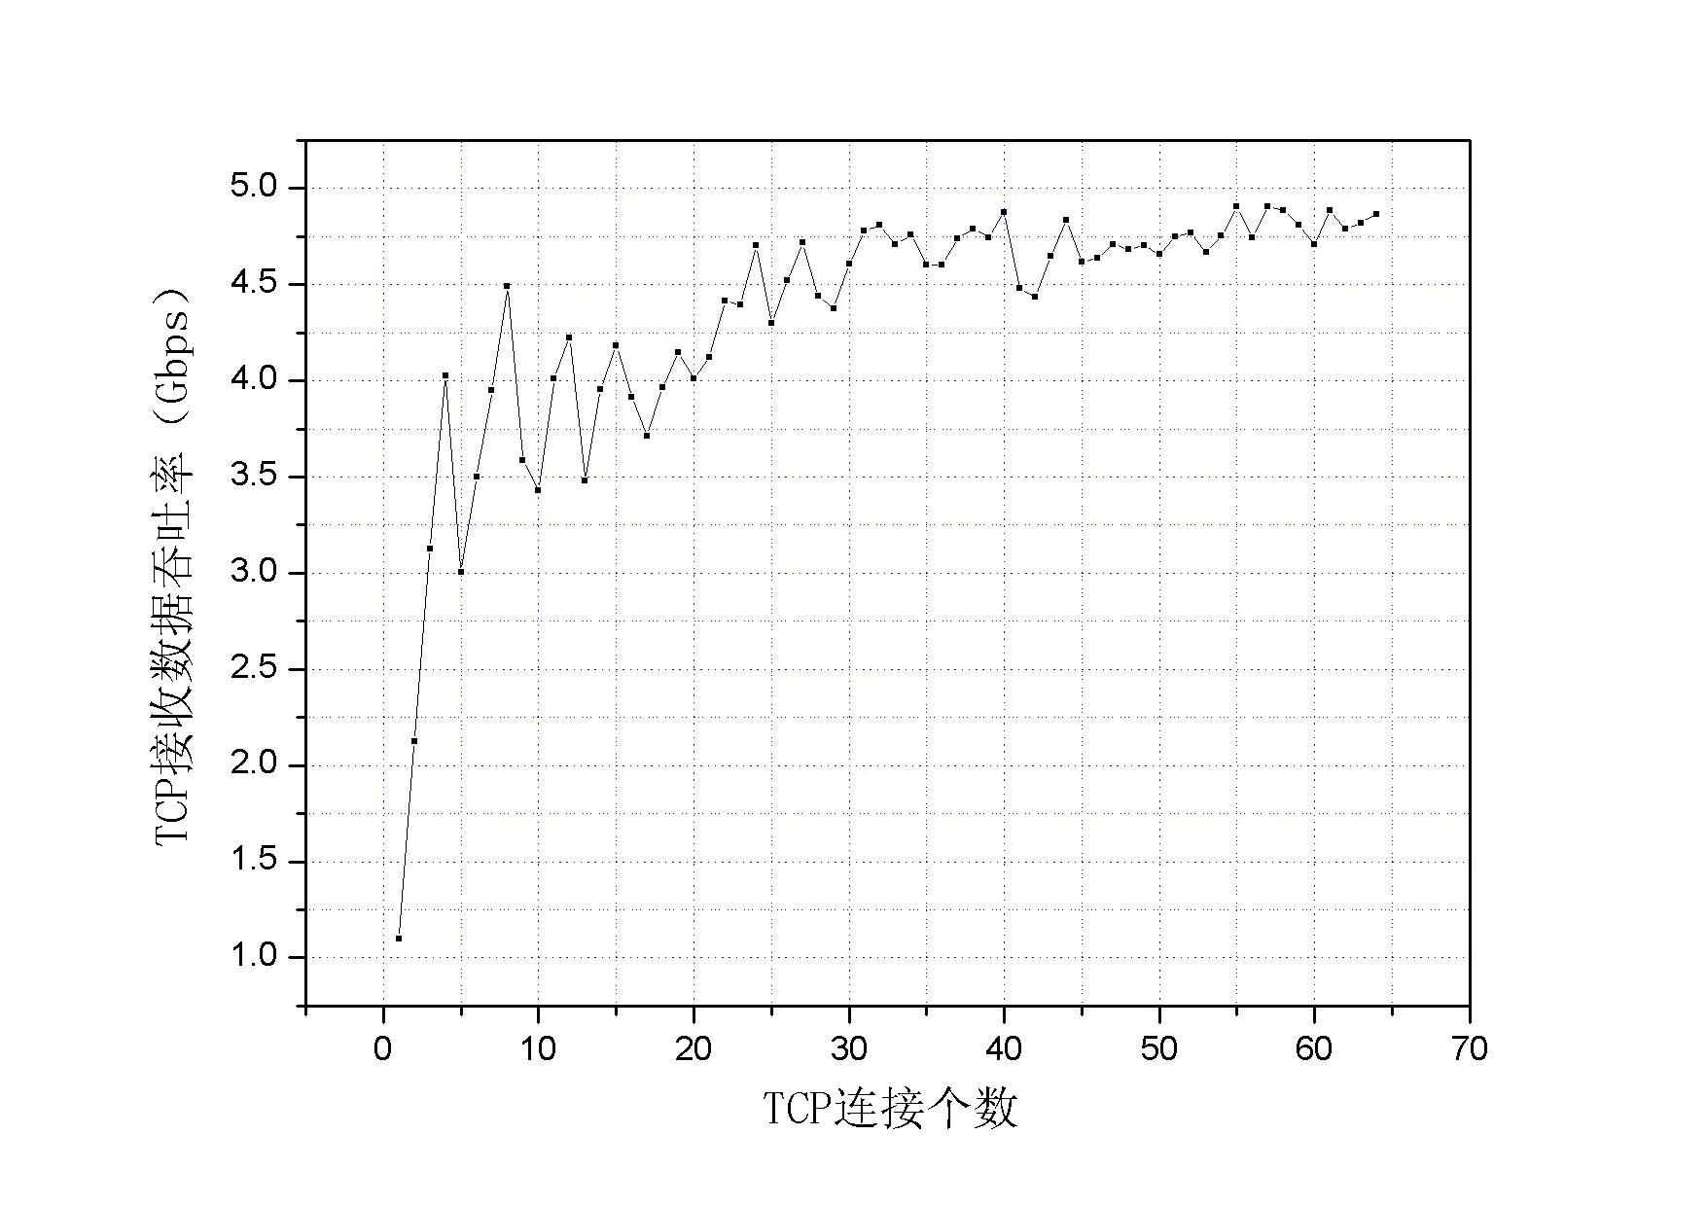
Figure 6 TCP receive data throughput test results
图6 TCP接收数据吞吐量测试结果
从图6可以看出，当TCP连接数量较小时，TCP接收数据吞吐量随着连接数量的增大而增大；然而随着连接数量继续增大，TCP接收数据吞吐量增幅减小并最终稳定在4.8Gbps左右。这是因为，多核NPU执行接收报文重组任务的线程数量有限（13个），当TCP连接数量较小时，多核NPU不能将所有TCP连接的报文平均分发到13个接收报文处理线程，使得有些线程繁忙，有些线程空闲，多核NPU的处理能力并未达到饱和；然而当TCP连接增加到一定数量后，报文被更平均的分发到13个接收报文处理线程，所有线程都繁忙，多核NPU的处理能力也达到饱和状态，从而获得最大的TCP接收数据吞吐量。
本文同时实现了XLS416作为普通网卡的功能，在一条TCP连接下，不重组TCP报文获得813.3Mbps的数据接收吞吐量，而重组报文之后获得1256.5Mbps的数据接收吞吐量。被重组报文数量越多，越能减少主机协议栈处理的报文数量和网卡产生的中断数量，越能提升TCP的性能，本文选择64KB作为重组报文的大小，为Linux内核协议栈的数据结构skbuff所能存储报文大小的上界。另外，将多个报文重组后再交由协议栈处理会引起反馈延迟的现象，因此本文适合具有大量数据传输的应用场景（如文件服务器），而不适合延时敏感的应用场景（如在线游戏）。
本文使用的XLS416通过一个PCIe1.1×4总线和主机连接，在简单的抓包测试中取得6Gbps的吞吐量，PCIe总线的速率应当是本文TCP接收数据吞吐量的主要瓶颈；此外，增加多核NPU的线程数量也可增加系统的整体性能。由于使用多核NPU硬件检验校验和，TCP报文乱序重组算法简单高效，报文缓存和重新构造的过程中并不进行任何报文数据复制，所以多核NPU的计算性能和内存性能应当不是系统的主要性能瓶颈。

总结与展望
本文针对传统LRO技术实现在软件中，不能很大程度上减轻CPU负担的问题，以及TOE技术的兼容性和安全性等问题，提出使用多核NPU实现TCP报文的校验和检验及乱序重组工作，并配合NIC驱动程序完成LRO功能，通过减少内核协议栈处理报文的数量和减少NIC产生中断的数量减轻CPU负担，提升端系统TCP性能。在10Gbps的测试网络环境中，本文测试取得4.9Gbps的TCP接收数据吞吐量。
下一步工作将考虑使用其他配置的多核NPU对TCP的数据接收功能进行卸载，选取更多的指标（如CPU使用率、中断数量）对系统性能进行评价，并与Linux内核中的LRO进行性能对比测试，进一步分析系统性能瓶颈并提高数据接收吞吐量。此外，将考虑利用多核NPU优越的报文处理性能，配合主机网络协议栈替换的方法，在多核NPU上实现TOE，进一步提高端系统TCP的性能。
参考文献:
[1] Chase J S, Gallatin A J, Yocum K G. End system optimizations for high-speed TCP[J]. Communications Magazine, IEEE, 2001, 39(4): 68-74.
[2] Senapathi S, Hernandez R. Introduction to TCP offload engines[J]. Power Solutions, Marzo, 2004.
[3] Grossman L. Large receive offload implementation in neterion 10GbE Ethernet driver[C]//Linux Symposium. 2005: 195.
[4] Theman J B. lro: Generic Large Receive Offload for TCP traffic[J]. 2007.
[5] Hatori T, Oi H. Implementation and analysis of large receive offload in a virtualized system[J]. Proceedings of the Virtualization Performance: Analysis, Characterization, and Tools (VPACT’08), 2008.
[6] Yeh E, Chao H, Mannem V, et al. Introduction to TCP/IP offload engine (TOE)[J]. 10 Gigabit Ethernet Alliance (10GEA), 2002.
[7] Shah H V, Pu C, Madukkarumukumana R S. High performance sockets and RPC over virtual interface (VI) architecture[M]//Network-Based Parallel Computing. Communication, Architecture, and Applications. Springer Berlin Heidelberg, 1999: 91-107.
[8] Kim J S, Kim K, Jung S I. SOVIA: a user-level sockets layer over Virtual Interface Architecture[C]//cluster. IEEE, 2001: 399.
[9] Feng W, Balaji P, Baron C, et al. Performance characterization of a 10-Gigabit Ethernet TOE[C]//High Performance Interconnects, 2005. Proceedings. 13th Symposium on. IEEE, 2005: 58-63.
[10] Advantages of a tcp/ip offload ASIC[EB/OL].[2015-06-10]. http://www.snsuk.info/news_full.php?id=14466.
[11] Ethernet storage whitepapers[EB/OL].[2015-06-10]. http://www.snia.org/forums/esf/resources/whitepapers.
[12] Chelsio Accelerates Adoption of Unified Wire Networking with 10GbE iSCSI Initiator Adapter and 10G iSCSI-FC Gateway[EB/OL].[2015-06-10]. http://www.chelsio.com/chelsio-accelerates-adoption-of-unified-wire-networking-with-10gbe-iscsi-initiator-adapter-and-10g-iscsi-fc-gateway/.
[13] Hardware documentation[EB/OL].[2015-06-10]. http://www.alacritech.com/support/legacy-accelerator/hardware-documentation/.
[14] Kim H, Rixner S. TCP offload through connection handoff[C]//ACM SIGOPS Operating Systems Review. ACM, 2006, 40(4): 279-290.
[15] TCP offload is a dumb idea whose time has come[EB/OL].[2015-06-10]. https://www.usenix.org/legacy/events/hotos03/tech/talks/mogul_talk.pdf.
[16] Gallatin A. Re:[RFC 0/1] lro: Generic Large Receive Offload for TCP traffic[J]. 2007.
作者简介：
稿件编号：201510481
姓名 | 李杰 | 出生年 | 1990 | 性别 | 男 |  |  | 籍贯 |  | 陕西延安 |  |  | 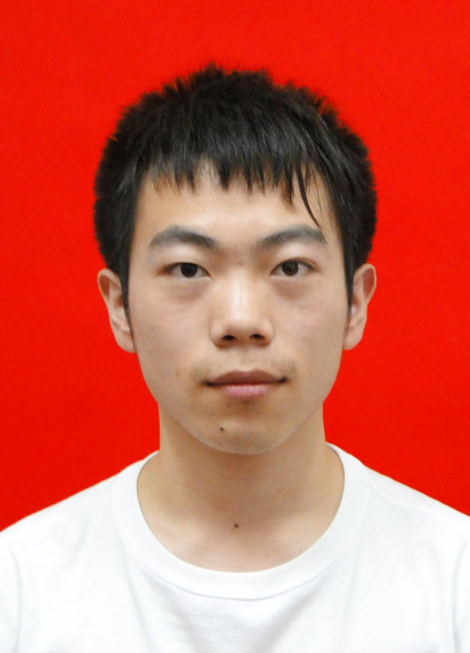
学历  （中文 /英文） | 硕士生Master
职称  （中文 /英文） | 学员 | 职务 | 无 |  |  |  | CCF会员号 |  |  |  | 无
研究方向  （中文 /英文） | 计算机网络 Computer Network，网络安全 Network Security
联系电话 | 13217417405（导师陈曙晖：13973111830） |  |  |  |  | E-mail |  |  | eldron@163.com
通讯地址  （中文 /英文） | 湖南省长沙市国防科技大学计算机学院  School of Computer, National University of Defense Technology, Changsha, Hunan |  |  |  |  |  |  |  |  |  |  | 邮政编码 |  | 410073

姓名 | 陈曙晖 | 出生年 | 1974 | 性别 | 男 |  |  | 籍贯 |  | 湖南益阳 |  |  | 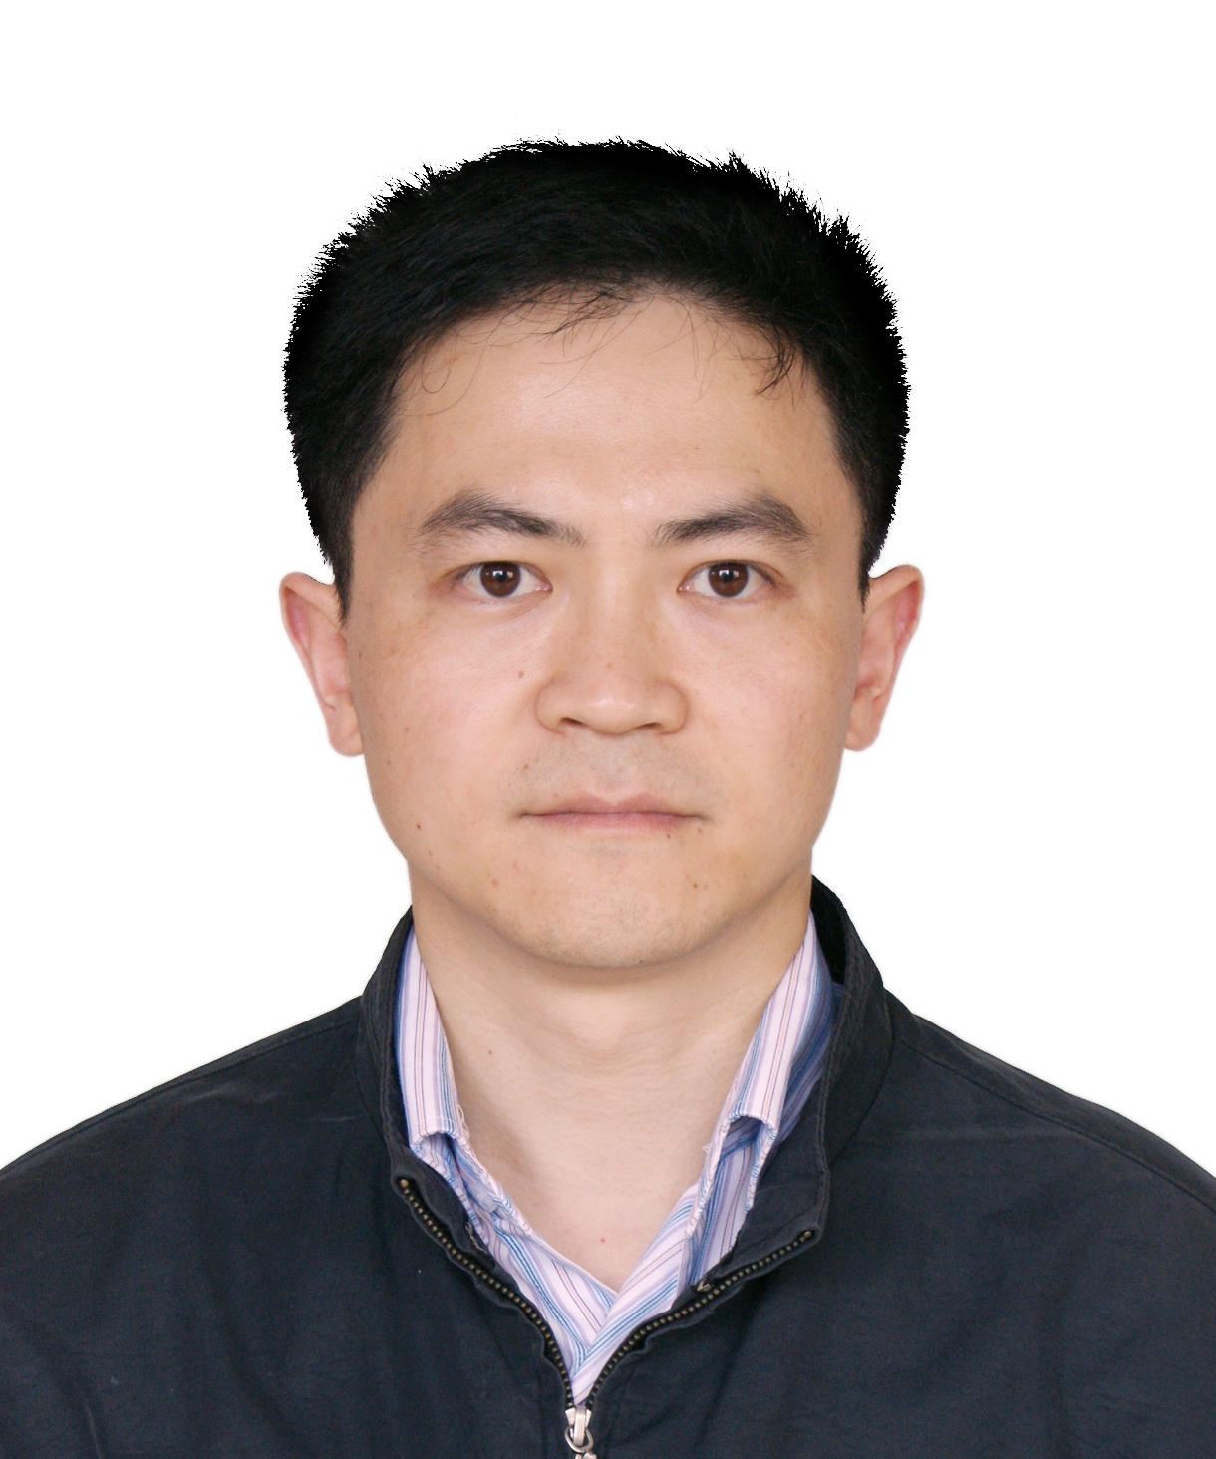
学历  （中文 /英文） | 博士Doctor
职称  （中文 /英文） | 教授  Professor | 职务 | 副所长  Deputy Director |  |  |  | CCF会员号 |  |  |  | 无
研究方向  （中文 /英文） | 计算机网络 Computer Network，网络安全 Network Security
联系电话 | 13973111830 |  |  |  |  | E-mail |  |  | shchen@nudt.edu.cn
通讯地址  （中文 /英文） | 湖南省长沙市国防科技大学计算机学院  School of Computer, National University of Defense Technology, Changsha, Hunan |  |  |  |  |  |  |  |  |  |  | 邮政编码 |  | 410073

修改说明
感谢各位专家花费宝贵的时间和精力审阅本文！
针对专家们的宝贵意见，现将修改说明如下：

审稿意见一：
论文就目前以太网处理TCP协议速度中的瓶颈问题进行了理论研究，并进行了实验测试分析。本文所做的研究工作对以太网的性能的提高有所创新，有发展前景。

因此，同意推荐本文在贵刊发表。

审稿意见二：
1、论文将方案设计限定在XLS处理器上，而对通用性的分析不够完备和深入。 | 已增加方案通用性分析段落：  本文使用的XLS416具有的硬件特性（万兆网口、多线程处理核心、DRAM、PCIe总线以及网络加速器），RMI公司其他型号和其他厂商的多核NPU基本都具有，只是性能配置的不同（如万兆网口个数、处理线程个数、DRAM性能和大小、PCIe性能）；本文重点优化TCP的数据接收，所以其他多核NPU的处理线程也可分为4类：1个系统保留；1个报文发送线程，负责发送内核协议栈发出的报文；1个超时扫描线程；其余均作为接收报文处理线程；另外，本文使用的两种数据结构（LROD、Stream Table）以及报文乱序重组算法也可方便的实现在其他多核NPU中。因此，本文的设计方案具有较高的通用性。
2、论文的实验部分，缺少与相关方案（例如，不加速，或者其他协处理器）的比较，也缺少对所提出方案在不同参数或者场景的性能的分析，因此很难得出所提出方案性能提升的程度与方案的价值。同时，也很难从实验的分析中总结出方案的特点，适用场景以及性能瓶颈。 | 已增加与不加速的比较、重组报文大小参数分析和应用场景分析的段落：  本文同时实现了XLS416作为普通网卡的功能，在一条TCP连接下，不重组TCP报文获得813.3Mbps的数据接收吞吐量，而重组报文之后获得1256.5Mbps的数据接收吞吐量。被重组报文数量越多，越能减少主机协议栈处理的报文数量和网卡产生的中断数量，越能提升TCP的性能，本文选择64KB作为重组报文的大小，为Linux内核协议栈的数据结构skbuff所能存储报文大小的上界。另外，将多个报文重组后再交由协议栈处理会引起反馈延迟的现象，因此本文适合具有大量数据传输的应用场景（如文件服务器），而不适合延时敏感的应用场景（如在线游戏）。  性能瓶颈在下一段中指出：  本文使用的XLS416通过一个PCIe1.1×4总线和主机连接，在简单的抓包测试中取得6Gbps的吞吐量，PCIe总线的速率应当是本文TCP接收数据吞吐量的主要瓶颈；此外，增加多核NPU的线程数量也可增加系统的整体性能。由于使用多核NPU硬件检验校验和，TCP报文乱序重组算法简单高效，报文缓存和重新构造的过程中并不进行任何报文数据复制，所以多核NPU的计算性能和内存性能应当不是系统的主要性能瓶颈。
3、论文的写作不够规范，例如图标大部分采用英文，与本期刊要求不适合。 | 已将各图中的文字改为中文。
4、未来的研究方向方面，总结的比较凌乱，缺少较为独特的见解。 | 已将未来的研究方面修改为：  下一步工作将考虑使用其他配置的多核NPU对TCP的数据接收功能进行卸载，选取更多的指标（如CPU使用率、中断数量）对系统性能进行评价，并与Linux内核中的LRO进行性能对比测试，进一步分析系统性能瓶颈并提高数据接收吞吐量。此外，将考虑利用多核NPU优越的报文处理性能，配合主机网络协议栈替换的方法，在多核NPU上实现TOE，进一步提高端系统TCP的性能。

收稿日期：2015-06-25；修回日期：2015-08-04 *基金项目：国家自然科学基金（NSFC）61379148 通讯地址：410073 湖南省长沙市国防科学技术计算机学院 Address: School of Computer, National University Defense Technology, Changsha 410073, Hunan, P.R.China

